Лабораторна робота №5
Рекомендації до виконання: виконайте лабораторну роботу виготовивши маятник із підручних засобів, або переглянувши відео за посиланням: https://youtu.be/WJSgIuKpi9Y
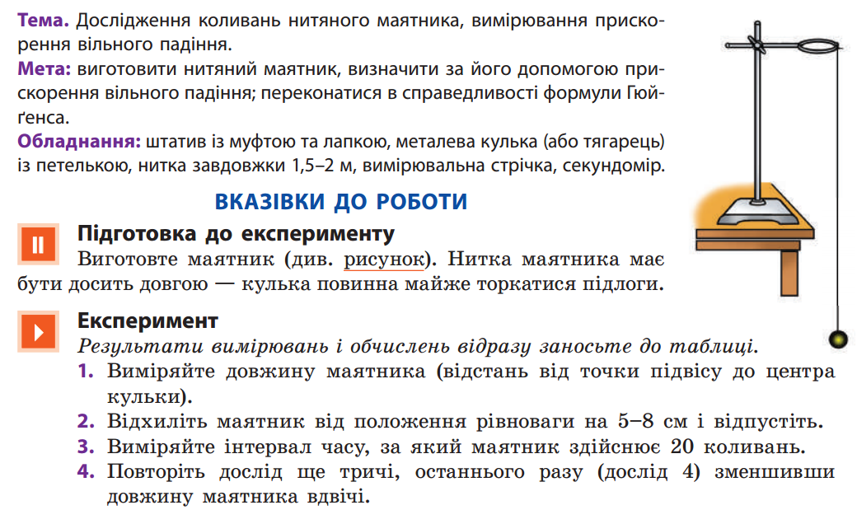
Номер досліду | Довжина нитки l, м | Кількість коливань  N | Час коливань |  | Період коливань  Т, с
 |  |  | t, с | tсер, с
1. |  | 20
2. |  | 20
3. |  | 20
4. |  | 20
